***Tugas 1. Pemrograman web dan perangkat bergerak***

1. Jelaskan perbedaan pemrograman konsep struktur dengan konsep mvc!
2. Jelaskan perbedaan framework dibawah ini & Gambarkan skema nya !
3. CakePHP
4. Codeigniter
5. Laravel
6. Yii
7. Symfony
8. Zend Framework
9. FuelPHP
10. PhalconPHP
11. Jelaskan keunggulan dan kekurangan dari masing-masing framework tersebut!

Note : Kerjakan tugas berikut dengan menggunakan file Microsoft word, lalu upload di github pada repository tugas1

Tambahkan collaborator : BagusBudi

***Andhika Tegar Prasetia***

***XII RPL***

Jawaban :

1. MVC adalah konsep arsitektur dalam pembangunan aplikasi berbasis web yang membagi aplikasi web menjadi 3 bagian besar.

Pemrograman Terstruktur adalah suatu proses untuk mengimplementasikan urutan langkah untuk menyelesaikan suatu masalah dalam bentuk program. Selain pengertian diatas Pemrograman Terstruktur adalah suatu aktifitas pemrograman dengan memperhatikan urutan langkah-langkah perintah secara sistematis, logis , dan tersusun berdasarkan algoritma yang sederhana dan mudah dipahami.

1. A. CakePHP adalah sebuah frame work yang digunakan untuk membuat aplikasi CRUD (Create, Read, Update, Delete) berbasis pemrograman PHP, berfungsi sebagai alat pengembang aplikasi yang memudahkan bagi programmer PHP untuk secara cepat membuat project nya.

Skema :

1) Instalasi xampp

a. Download xampp http://www.apachefriends.org/en/xampp-windows.html

b. Ketikkan http://localhost/phpmyadmin pada browser. bila halaman phpmyadmin muncul maka instalasi langkah awal sudah berhasil.

2) Download cakephp versi 1.3.x.x pada halman http://cakephp.org/ dan extract pada directory anda, misal: c:\xampp\htdocs, lalu rename folder cakephp-1.3.xx menjadi “cakephp”

B. CodeIgniter adalah sebuah web application network yang bersifat open source yang digunakan untuk membangun aplikasi php dinamis.

Skema :

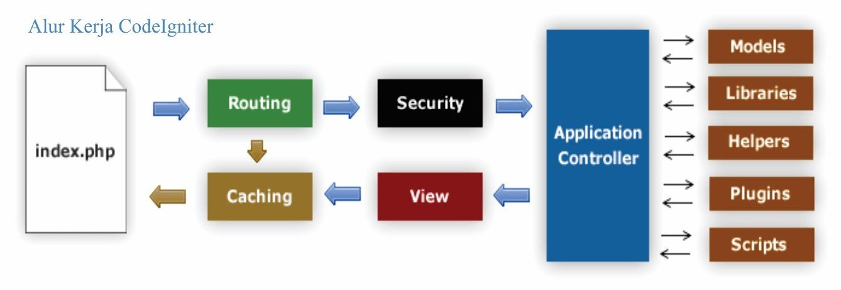

C. Laravel Model merupakan salah satu bagian dimana seluruh data ditentukan definisinya. Artikel ini akan membahas mengenai apa itu Model, bagaimana membuat dan memanfaatkannya.

Skema :

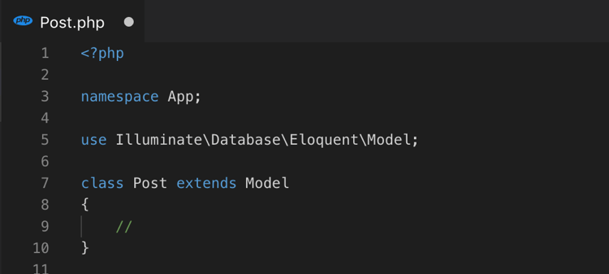

D. Yii mengimplementasikan pola desain model-view-controller (MVC), yang diadopsi secara luas dalam pemrograman Web. MVC bertujuan untuk memisahkan logika bisnis dari pertimbangan antar muka pengguna agar para pengembang bisa lebih mudah mengubah setiap bagian tanpa mempengaruhi yang lain.

Skema :

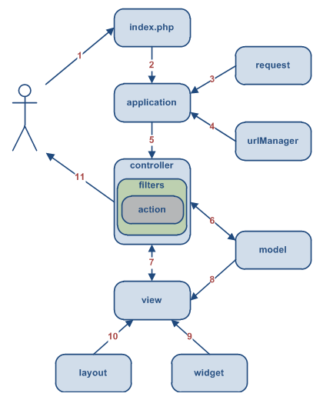

E. Symfony secara keseluruhan dibuat dengan PHP 5, dan untuk koneksi database, symfony menggunakan doctrine sebagai providernya,symfony juga murni berbasi OOP (object oriented programing), lain halnya dengan php murni, di symfony kita tidak perlu menuliskan lagi kode PHP dari awal, karna symfony akan otomatis menggenerate class object untuk kita.

Skema :

1 parameters:

2 database_host: localhost

3 database_user: root

F. Zend framework adalah sebuah framework yang bersifat open source untuk membangun dan mengembangkan sebuah aplkiasai web dengan PHP. Struktur dan komponen dari zend framework bisa di bilang agak unik karena, setiap komponen telah dirancang dengan beberapa dependensi pada komponen lainnya, zend framework juga sangatlah fleksibel, dan arsitektur yang bisa ditambah sehingga memungkinkan pengembang untuk menggunakan komponen secara individual atau yang sering kita sebut dengan “Use-At-Will” desain.

Skema :

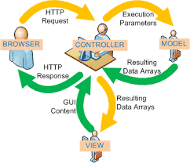

G. FuelPHP merupakan salah satu web framework PHP yang memiliki pengguna cukup banyak. FuelPHP memiliki dukungan yang baik dari komunitas developer. FuelPHP merupakan web framework yang sederhana dan fleksibel.

Skema :

1) /**

2)* index_file - The name of the main bootstrap file.

3) *

4)* Set this to false or remove if you using mod_rewrite.

5)*/

6) 'index_file' => 'index.php',

H. Phalcon merupakan framework PHP dengan performa tinggi yang berbasis pada arsitektur model-view-controller (MVC). Sejak pertama kali dirilis pada tahun 2012, framework ini selalu bersifat open-source. Inti dari Phalcon telah ditulis ke dalam bahasa pemrograman C dan Zephir. Phalcon juga dikenal sebagai framework pertama yang menerapkan object-relational mapping (ORM) pada C.

Skema :

Sebelum melakukan konfigurasi, kita harus terlebuh dulu memuat database mySQL untuk menyimpan semua data pengguna. Buat sebuah database melalui phpMyAdmin.

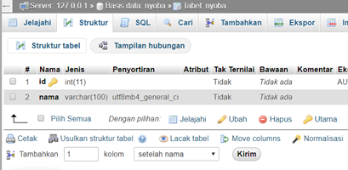

Selanjutnya, buka contoh_project/app/config/config.ini dan konfigurasikan koneksi database. Edit field berikut ini :

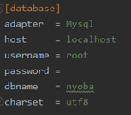

1. A. Cakephp

Kelebihan

1. Support AJAX dan ORM
2. Pengembangan yang terus dilakukan, saat ini telah mencapai versi 1.3.7.
3. Mendukung PHP4 dan PHP5
4. Arsitektur OOP dan MVC yang sesungguhnya
5. Semua fungsi dalam CodeIgniter sudah ada dalam CakePHP
6. memiliki teknik unik yang tidak didapatkan pada framework lain (kesan mendalam)

Kekurangan:

1. Manual Book tidak selengkap CodeIgniter
2. Terlalu banyak aturan jika dibandingkan CodeIgniter (namun sisi ini ada nilai positifnya, yaitu mempermudah pengembangan karena penamaan file dan database telah diatur semua nya oleh CakePHP, sehingga Developer tidak bisa MAIN-MAIN)
3. Butuh waktu belajar lama jika ingin menguasai framework ini (namun jika sudah benar-benar menguasai, Framework CakePHP mempunyai kemampuan yang benar-benar luar biasa handal)

B. Codeigniter

Kelebihan

1. Berukuran sangat kecil. File download nya hanya sekitar 2MB, itupun sudah includedokumentasinya yang sangat lengkap.
2. Dokumentasi yang bagus. Saat anda mendownloadnya, telah disertakan dengan dokumentasi yang berisi pengantar, tutorial, bagaimana panduan penggunaan, serta referensi dokumentasi untuk komponen-komponennya.
3. Kompitabilitas dengan Hosting. CodeIgniter mampu berjalan dengan baik pada hampirsemua platfom hosting. CodeIgniter juga mendukung database-database paling umum, termasuk MySQL.

Kekurangan

1. CodeIgniter tidak ditujukan untuk pembuatan web dengan skala besar.
2. Library yang sangat terbatas. Hal ini dikarenakan sangat sulit mencari plugin tambahan yang terverifikasi secara resmi, karena pada situsnya CodeIgniter tidak menyediakan plugin-plugin tambahan untuk mendukung pengembangan aplikasi dengan CI.
3. Belum adanya editor khusus CodeIgniter, sehingga dalam melakukan create project dan modul-modulnya harus berpindah-pindah folder.

C. Laravel

Kelebihan

1. Waktu yang dibutuhkan untuk mengembangan projek website dengan menggunakan framework ini menjadi lebih cepat
2. Dapat meningkatkan pengunjung webiste karena teknologi framework ini dapat digunakan di segala browser dan berbagai perangkat dengan baik.

Kekurangan

1. Tidak Mudah memahami untuk pertama kali
2. Update versi terlalu cepat
3. Install di Server tidak semudah Codeigniter

D. Yii

Kelebihan

1. Lebih mudah dan praktis. Banyak fungsi yang dapat kamu panggil pada framework ini. Sebut saja fungsi GII yang dapat mempermudahmu membuat CRUD dengan sekali jalan.
2. Kemanan yang terjamin. YII Framework telah dibekali dengan berbagai macam kemanan website, sebut saja tools untuk mencegah dan mengatasi XSS attacks, CSRF attacks, serta SQL injections. Ada pula fitur pendukung kemanan lainnya, seperti input validation standard & output filtering, dan fitur hash password untuk mengenkripsi dan mendekripsi password saat login.
3. Caching yang mumpuni. Kelebihan lainnya dari YII ialah kemampuan untuk melakukan caching secara optimal. Pada YII, caching dilakukan untuk membuat website dinamis menjadi seolah website statis, sehingga kecepatan akses pada website akan lebih cepat.
4. Cocok untuk projek dengan skala menengah keatas dan memiliki keterbatasan waktu pembuatan.

kekurangan

1. Developer lebih tidak peduli terhadap keamanan. Mengapa demikian? Karena kemudahan dalam mengamankan website telah dibebankan sepenuhnya pada sistem YII. Karenanya, fokus developer di bidang keamanan akan lebih ssedikit.
2. 2Framework yang terbilang jadul. Dibuat pada tahun 2006, YII tergolong telah berusia lebih dari 12 tahun. Seiring perkembangan zaman, serta perkembangan bahasa pemrograman, YII dikhawatirkan tidak bisa mengikuti perkembangan tersebut.
3. Bukan merupakan framework yang tercepat. Jika dibandingkan dengan framework terkenal lainnya, YII2 (393 rps) duduk diperingkat ke dua dibawah CodeIgniter (565 rps), lalu posisi selanjutnya ada Zend2 (99 rps), Laravel5 (65 rps) serta yang terakhir ada Symfony(6 rps).

E. Symfony

Kelebihan

1. Cukup mirip dengan Yii.
2. Dukungan asli dari Codeception sehingga memungkinkan penulisan tes fungsional dan penerimaan.
3. Memiliki komponen YAML yang merupakan keuntungan besar untuk kerangka kerja apapun.
4. Proyek-proyek seperti Drupal dan PhpBB dibangun menggunakan beberapa komponen Symfony2.

Kekurangan

1. Symfony menggunakan ORM (Propel and Doctrine) yang sangat ditakuti dan intensif sumber daya.
2. Terlalu banyak entitas dari jenis yang berbeda.
3. Berisi sintaksis penjelasan.
4. Pembelajaran cukup sulit karena Anda harus memahami OOP, memahami pola desain, dan memiliki pengalaman praktis dengan beberapa kerangka kerja lainnya.

F. Zend Framework

Kelebihan

1. Dibuat oleh Zend yang merupakan pengembangan engine PHP.
2. Dibangun diatas teknologi PHP 5.
3. Lisensi opensource yang berbasis BSD yang sangat fleksibel untuk pengembangan aplikasi.
4. Memiliki dokumentasi yang lengkap.

Kekurangan

1. agakrumit karena menggunakan OOP (object oriented programing)
2. proses penginstalannya yang agak rumit.

G. FuelPHP

Kelebihan

1. Lebih mudah dalam mengembangkan sebuah aplikasi karena terjadi pemisahan antara bagian data (Model), tampilan (View) serta logika (Controller) karena memiliki kerangka MVC.
2. FuelPHP tidak lagi mengembangkan suatu halaman kompleks yang berfungsi mengolah data, memanipulasi data serta menampilkan dalam website dalam satu file, tapi dipisah-pisah ke dalam MVC tersendiri sehingga lebih mudah di dalam melakukan pengembangan maupun debug.

Kekurangan

1. FuelPHP didesain untuk PHP versi 5.3 namun PHP versi 5.3 belum menjadi Standar yang diimplementasikan pada banyak webserver.

H. PhalconPHP

Kelebihan

1. Performa yang lebih cepat meskipun dijalankan pada server dengan spesifikasi rata-rata, karena tidak banyak mengkonsumsi resources
2. Ringkas dan efisien, kamu bisa menggunakan fungsionalitas framework secara penuh atau hanya menggunakan beberapa bagian dari fungsi-fungsi tersebut sebagai komponen untuk dipasang pada aplikasi kamu
3. Berinteraksi dengan database secara lebih optimal karena menggunakan 'C-language ORM' untuk PHP

Kekurangan

1. Kurangnya tutorial atau pemecahan masalah dari pihak ketiga (apalagi yang berbahasa Indonesia), dikarenakan umur framework ini yang masih sangat muda
2. Saat terjadi suatu error yang benar-benar parah, maka kamu biasanya harus men-debug C.